LÍNEAS ARGUMENTATIVAS

SOBRESEIMIENTO, RAZONES PARA SU ACTUALIZACIÓN. Para que se actualice el sobreseimiento de un recurso de revisión, es necesario que se dé cumplimiento al acuerdo de conciliación entre el Responsable del tratamiento de los datos personales y el Titular de los datos o la persona que demuestre tener interés jurídico, de tal forma que el recurso de revisión quede sin materia, con la finalidad de que se sea resarcido el derecho de acceso a los datos personales, haciendo cesar toda controversia.

Índice.

ANTECEDENTES 3
CONSIDERANDO 11
PRIMERO. De la competencia 11
SEGUNDO. De la oportunidad y procedencia. 11
TERCERO. De las causales del sobreseimiento. 12
A) De la conciliación. 13
B) Actualización del sobreseimiento. 18
R E S O L U T I V O S 20

Resolución del Pleno del Instituto de Transparencia, Acceso a la Información Pública y Protección de Datos Personales del Estado de México y Municipios, con domicilio en Metepec, Estado de México; de fecha treinta (30) de septiembre de dos mil veinte.
VISTO el expediente electrónico formado con motivo del recurso de revisión 02648/INFOEM/AD/RR/2020, promovido por ------------------------------------------------en su calidad de RECURRENTE, en contra de la respuesta del Instituto de Seguridad Social del Estado de México y Municipios, en lo sucesivo el SUJETO OBLIGADO, se procede a dictar la presente resolución, con base en los siguientes:

ANTECEDENTES

- El día catorce (14) de febrero de dos mil veinte, EL RECURRENTE, ante el SUJETO OBLIGADO vía Sistema de Acceso, Rectificación, Cancelación y Oposición de Datos Personales del Estado de México (SARCOEM), presentó la solicitud de acceso a datos registrada con el número 00045/ISSEMYM/AD/2020 mediante la cual solicitó lo siguiente:

“Solicito copia simple del expediente clinico y radiologico de mi esposo fallecido en agosto de 2019, dicho expediente se encuentra en el Hospital Regional Nezahualcoyotl, con clave ISSEMyM -----------, lo anterior, lo requiero para los trámites del cobro de un seguro de vida.” (Sic)

- LA RECURRENTE adjuntó a su solicitud el documento electrónico denominado-------------------------------------------, que contiene lo siguiente:

- Credencial para votar expedida por el Instituto Nacional Electoral, de la solicitante y el titular de los datos.
- Acta de defunción;
- Acta de matrimonio; y
- Certificado de seguro de vida

- Señaló como modalidad de entrega de la información a través del SARCOEM.

- El diecinueve (19) de febrero de dos mil veinte, el Sujeto Obligado solicitó a la Recurrente aclarara sus requerimientos, en el siguiente contexto:

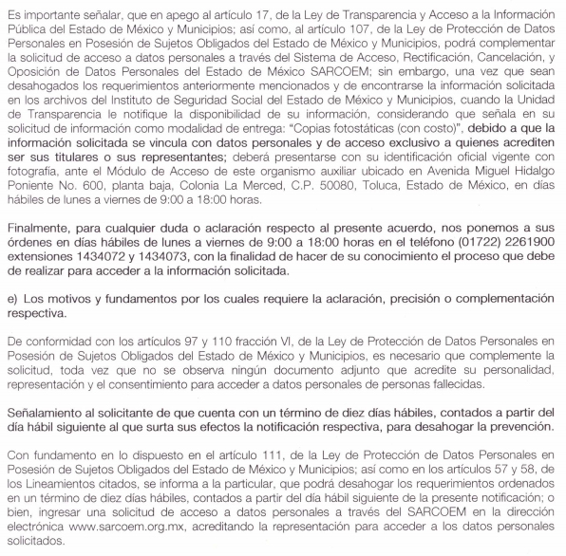

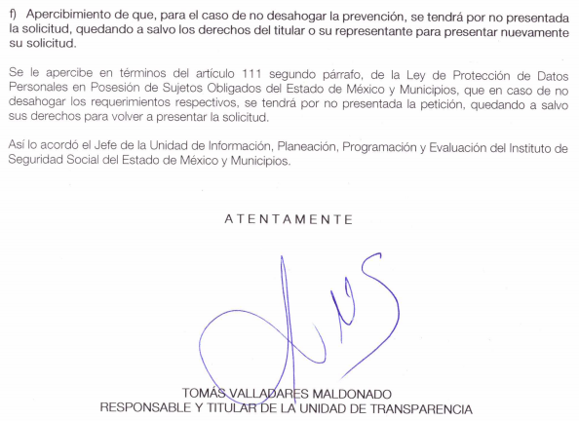

- LA RECURRENTE, fue omisa en dar observancia al requerimiento de referencia. Lo anterior trajo consigo que el Sujeto Obligado en fecha tres (03) de agosto del año en curso, concluyera la solicitud y dejara a salvo los derechos de la particular para interponer recurso de revisión.

- El dieciocho (18) de agosto de dos mil veinte, EL RECURRENTE interpuso el recurso de revisión, en contra de la respuesta y, señaló como:

Acto impugnado: “NO ME ENTREGAN LA INFORMACIÓN QUE SOLICITE" (Sic); y

Razones o Motivos de inconformidad: “Ingrese una solicitud en el SARCOEM, el día 14 de febrero de 2020, para solicitar copia simple de expediente clínico y radiológico de mi esposo fallecido en agosto de 2019, donde se encuentra en el Hospital Regional Nezahualcóyotl, lo cual requiero para el cobro del seguro de vida, anexé mi identificación oficial, identificación oficial y Acta de defunción de mi esposo --------------------------------, Acta de Matrimonio y Póliza de cobertura de vida. Posteriormente la unidad de Transparencia me requirió complementara mi solicitud de acceso a datos, debido a que no anexe el documento mediante el cual mi esposo haya expresado su voluntad para que yo pudiera acceder a sus datos personales, es importante mencionar que no cuento con dicho documento. Sin embargo en el artículo 106, de la Ley de Acceso a Datos Personales del Estado de México se menciona que: “Tratándose de datos personales concernientes a personas fallecidas o de quienes haya sido declarada judicialmente su presunción de muerte, la persona que acredite tener un interés jurídico de conformidad con las leyes aplicables, podrá ejercer los derechos que le confiere el presente capítulo, siempre que el titular de los derechos hubiere expresado fehacientemente su voluntad en tal sentido, o que exista un mandato judicial para dicho efecto.”, así mismo, de acuerdo con el artículo 122, de la Ley antes citada, el cual menciona que “La interposición de un recurso de revisión de datos personales concernientes a personas fallecidas, podrá realizarla la persona que acredite tener un interés jurídico o legítimo”, por lo tanto, acredito tener un interés legítimo, tal y como se demuestra con los documentos que adjunte en la solicitud que realice, los cuales son: mi Identificación oficial, identificación oficial y Acta de defunción de mi esposo ----------------------------------- y Acta de matrimonio. Por lo anterior, solicito al ISSEMYM, que se me entregue copia simple del expediente clínico y radiológico para continuar con el trámite del cobro de seguro de vida.” (Sic)

- Se registró el recurso de revisión bajo el número de expediente al rubro indicado en fecha dieciocho (18) de agosto de dos mil veinte; asimismo con fundamento en lo dispuesto por el artículo 185 fracción I de la Ley de Transparencia y Acceso a la Información Pública del Estado de México y Municipios, de aplicación supletoria, se turnó al Comisionado José Guadalupe Luna Hernández, con el objeto de su análisis.

- En fecha veintiocho (28) de agosto del año en curso se admitió el recurso de revisión; consecutivamente mediante acuerdo de fecha uno (01) de septiembre del mismo año, el Comisionado Ponente exhortó a las partes para conciliar.

- En fechas tres (03) y cuatro (04) de septiembre de dos mil veinte respectivamente, las partes aceptaron mediante escrito su disposición de conciliar.

- Una vez que la partes aceptaron conciliar, se fijó como fecha de conciliación el diez (10) de septiembre de dos mil veinte, de manera virtual a través de una plataforma digital.

- El catorce (14) de septiembre de dos mil veinte, se notificó el acuerdo de conciliación al que llegaron las partes en la audiencia de conciliación, en la que el SUJETO OBLIGADO entregó la información solicitada a la particular.
- Una vez que se cumplió el acuerdo al que llegaron las partes, el Comisionado Ponente decreto el cierre de instrucción mediante acuerdo de fecha veinticinco (25) de septiembre del año en curso, por lo que ordenó turnar el expediente para su resolución, misma que ahora se pronuncia; y - - - - - - - - - - - - -

CONSIDERANDO

PRIMERO. De la competencia
- Este Instituto de Transparencia, Acceso a la Información Pública y Protección de Datos Personales del Estado de México y Municipios, es competente para conocer y resolver del presente recurso de conformidad con el artículo: 6, apartado A, fracción IV y 16 segundo párrafo de la Constitución Política de los Estados Unidos Mexicanos; 5, párrafos vigésimo, vigésimo primero y vigésimo segundo fracciones IV, V, VIII de la Constitución Política del Estado Libre y Soberano de México; 1, 3 fracción I, 82, 97, 98, 119, 123, 124, 127, 128 y 133 Ley de Protección de Datos Personales en Posesión de Sujetos Obligados del Estado de México y Municipios; y 10, 7, 9 fracciones I y XXIV, y 11 del Reglamento Interior del Instituto de Transparencia, Acceso a la Información Pública y Protección de Datos Personales del Estado de México y Municipios.

SEGUNDO. De la oportunidad y procedencia.

- El medio de impugnación fue presentado a través del SARCOEM, en el formato previamente aprobado para tal efecto y dentro del plazo legal de veinte días hábiles otorgados; para el caso en particular es de señalar que el SUJETO OBLIGADO entregó respuesta el día diecinueve (19) de febrero de dos mil veinte, y la archivo el día tres (03) de agosto del mismo año, de tal forma que el plazo para interponer el recurso de revisión transcurrió del día cuatro (04) de agosto al veinticuatro (24) de agosto dos mil veinte; en consecuencia, presentó su inconformidad el día dieciocho (18) de agosto de dos mil veinte; derivado de la contingencia de salud en el País y la suspensión de plazos, por lo que se encuentra dentro de los márgenes temporales previstos en el artículo señalados en el artículo 128 de la Ley de Protección de Datos Personales en Posesión de Sujetos Obligados del Estado de México y Municipios.

- Por otro lado, el escrito contiene las formalidades previstas por el artículo 130 de la Ley de la materia, por lo que es procedente que este Instituto de Transparencia, Acceso a la Información Pública y Protección de Datos Personales del Estado de México y Municipios, conozca y resuelva el presente recurso.

TERCERO. De las causales del sobreseimiento.
- LA RECURRENTE solicitó copia simple del expediente clínico y radiológico de su esposo fallecido, ubicado en el Hospital Regional Nezahualcóyotl, con clave ISSEMyM ---------.

- EL SUJETO OBLIGADO solicitó una aclaración en la que pidió a LA RECURRENTE que entregara el documento que acredite su personalidad como titular de los datos personales o que actúa como representante legal de la persona fallecida, así como que aclare los datos a los que desea tener acceso.

- EL SUJETO OBLIGADO manifestó que la solicitud de acceso a datos personales se tenía como archivada al no haberse realizado la aclaración correspondiente. Posteriormente, LA RECURRENTE se inconformó porque no le entregaron la información que solicitó.

- EL RECURRENTE pretende acceder a datos personales de su esposo fallecido, supuesto previsto en el artículo 106, de la Ley de Protección de Datos Personales del Estado de México y Municipios, sobre el acceso a datos personales concernientes a personas fallecidas.

- En ese sentido, se analizará si se actualiza la causal de procedencia contenida en la fracción VI y XI del artículo 129 de la Ley de Protección de Datos Personales del Estado de México y Municipios.

De la conciliación.

- Derivado de que ambas partes aceptaron conciliar, este Órgano Garante determinó como fecha de conciliación el diez (10) de septiembre de dos mil veinte; además, derivado de la actual contingencia se fijó que la audiencia se llevaría a cabo vía remota utilizando las tecnologías de la información.

- Una vez que se llevó a cabo la audiencia de conciliación, el Comisionado Ponente emitió el siguiente acuerdo:

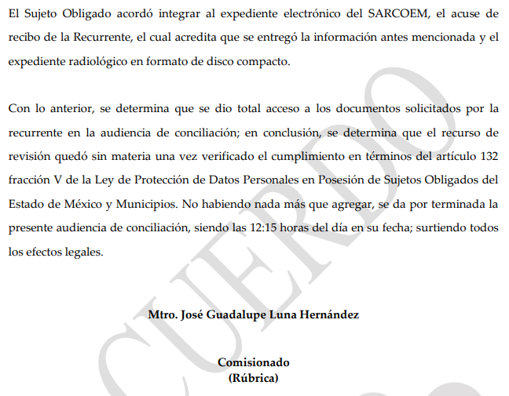

- Es de mencionar que las partes llegaron al acuerdo que establece el artículo 132 fracción V de la Ley de Protección de Datos Personales en Posesión de los Sujetos Obligados del Estado de México y Municipios, teniendo que durante la celebración de la Audiencia de Conciliación, LA RECURRENTE aceptaba y recibía COPIAS DEL EXPEDIENTE CLÍNICO Y CD DEL EXPEDIENTE RADIOLÓGICO del SUJETO OBLIGADO RESPONSABLE y a su vez este, el comprobante de pago correspondiente, mismo que adjunto en las constancias que obran en el expediente electrónico en que se actúa, dentro del apartado de la conciliación y subsecuentemente en la etapa de manifestaciones.

- Asimismo, tal y como lo señaló el Sujeto Obligado Responsable, el mismo día de la celebración de la Audiencia de Conciliación, a través del documento identificado como ACUSE DE RECIBIDO RR_45.AD.PDF se contiene la manifestación de la parte Recurrente de que se le entregó la información señalada en el párrafo anterior, contando con la firma autógrafa y credencial de elector de la hoy recurrente.

Actualización del sobreseimiento.

- En conclusión, este Órgano Garante advierte que en el presente caso se actualiza la causal de sobreseimiento prevista en la fracción V del artículo 139, en correlación con el 132, fracciones V y VI de la Ley de Protección de Datos Personales en Posesión de los Sujetos Obligados del Estado de México y Municipios, que a la letra dice:

“Artículo 132. Admitido el recurso de revisión y sin perjuicio de lo dispuesto por la Ley General, el Instituto promoverá la conciliación entre las partes, de conformidad con el procedimiento siguiente:
…
V. De llegar a un acuerdo, éste se hará constar por escrito y tendrá efectos vinculantes.

El recurso de revisión quedará sin materia y el Instituto, deberán verificar el cumplimiento del acuerdo respectivo.

VI. El cumplimiento del acuerdo dará por concluido la sustanciación del recurso de revisión en caso contrario, el Instituto reanudará el procedimiento.
…
Artículo 139. El recurso de revisión sólo podrá ser sobreseído cuando:
V. Quede sin materia el recurso de revisión.”

- Lo anterior, debido a que como se afirmó en líneas que anteceden, las partes mediante la celebración de la Audiencia de Conciliación llegaron a un Acuerdo a través del cual LA RECURRENTE aceptó que se le entregó la información que ha sido precisada en líneas anteriores, quedando sin materia.

- En tanto que, un acto impugnado queda sin materia, cuando ha sido satisfecha la pretensión de lo pedido o exigido por LA RECURRENTE de manera que EL SUJETO OBLIGADO mediante la entrega el expediente clínico y radiológico de la persona fallecida, y del Acuerdo al que llegó con la hoy RECURRENTE, es que se queda sin materia; es decir, el motivo de conflicto entre las partes simple y llanamente fue extinto.

- Por lo anteriormente expuesto y fundado, este ÓRGANO GARANTE emite los siguientes:

R E S O L U T I V O S
PRIMERO. Se SOBRESEE el recurso de revisión número 02648/INFOEM/AD/RR/2020 al quedarse sin materia porque se dio cumplimiento al acuerdo de conciliación, en términos del Considerando TERCERO de la presente resolución.
SEGUNDO. Remítase al Titular de la Unidad de Transparencia del SUJETO OBLIGADO vía Sistema de Acceso, Rectificación, Cancelación y Oposición de Datos Personales del Estado de México.
TERCERO. Notifíquese a --------------------------------------------- la presente resolución y el informe justificado con sus anexos.

CUARTO. Se hace de conocimiento a ------------------------------------------------- que, de conformidad con lo establecido en el artículo 142 de la Ley de Protección de Datos Personales en Posesión de Sujetos Obligados del Estado de México y Municipios, en caso de que considere que la resolución le cause algún perjuicio podrá impugnarla vía Juicio de Amparo en los términos de las leyes aplicables.

ASÍ LO RESUELVE, POR UNANIMIDAD DE VOTOS, EL PLENO DEL INSTITUTO DE TRANSPARENCIA, ACCESO A LA INFORMACIÓN PÚBLICA Y PROTECCIÓN DE DATOS PERSONALES DEL ESTADO DE MÉXICO Y MUNICIPIOS, CONFORMADO POR LOS COMISIONADOS ZULEMA MARTÍNEZ SÁNCHEZ; EVA ABAID YAPUR; JOSÉ GUADALUPE LUNA HERNÁNDEZ; JAVIER MARTÍNEZ CRUZ; EN LA VIGÉSIMA SESIÓN ORDINARIA CELEBRADA EL DÍA TREINTA (30) DE SEPTIEMBRE DE DOS MIL VEINTE, ANTE EL SECRETARIO TÉCNICO DEL PLENO ALEXIS TAPIA RAMÍREZ.
Zulema Martínez Sánchez
Comisionada Presidenta
(RÚBRICA)

Eva Abaid Yapur  Comisionada  (RÚBRICA) | José Guadalupe Luna Hernández  Comisionado  (RÚBRICA)
Javier Martínez Cruz  Comisionado  (RÚBRICA) | Luis Gustavo Parra Noriega  Comisionado  (RÚBRICA)
Alexis Tapia Ramírez
Secretario Técnico del Pleno
(RÚBRICA)

Esta hoja corresponde a la resolución de 30 de septiembre de dos mil veinte, emitida en el recurso de revisión 02648/INFOEM/AD/RR/2020.

Artículo 132. Admitido el recurso de revisión y sin perjuicio de lo dispuesto por la Ley General, el Instituto promoverá la conciliación entre las partes, de conformidad con el procedimiento siguiente: V. De llegar a un acuerdo, éste se hará constar por escrito y tendrá efectos vinculantes. El recurso de revisión quedará sin materia y el Instituto, deberán verificar el cumplimiento del acuerdo respectivo

